1.双击【Axure 8.dmg】解压镜像文件。
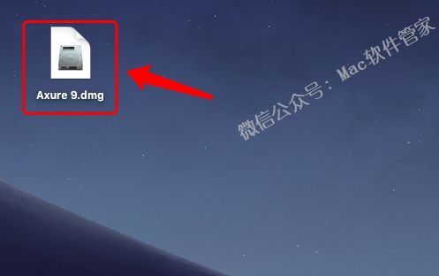
2.点击【同意】。
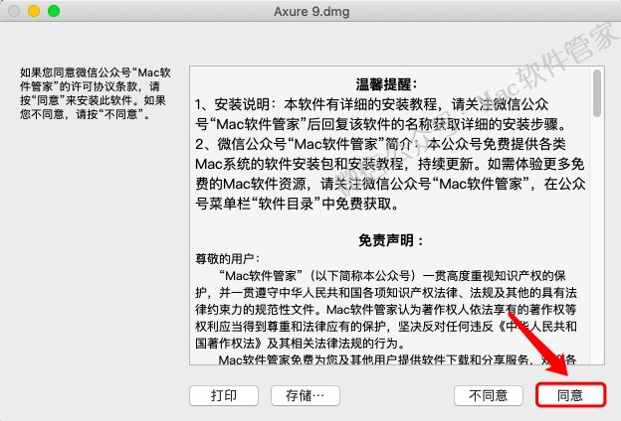
3.打开解压后的文件夹，将【Axure RP 9】拖到【Applications】文件夹里。
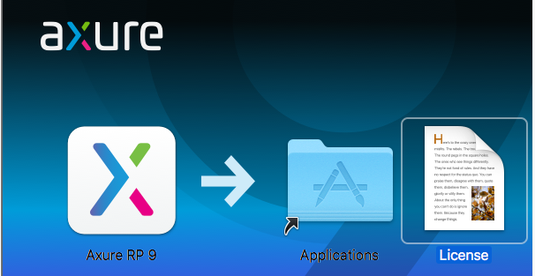

4.等待拷贝完成。

5.点击程序坞中的【启动台】。
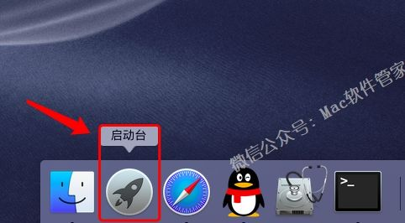
6.点击【Axure RP 9】启动软件。
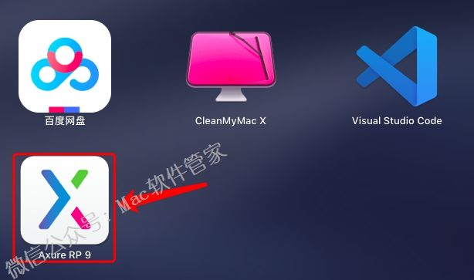
7.点击【打开】。
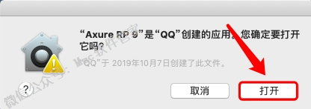
8.点击【输入授权】。（请不要关闭此界面）
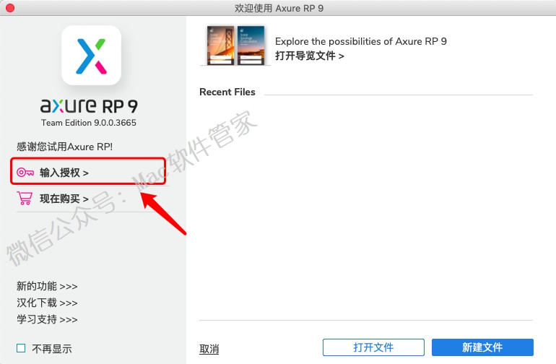

9. 授权码下载链接里有
10.使用快捷键Command+C复制用户和密钥，并使用快捷键Command+V粘贴至软件界面的指定位置。
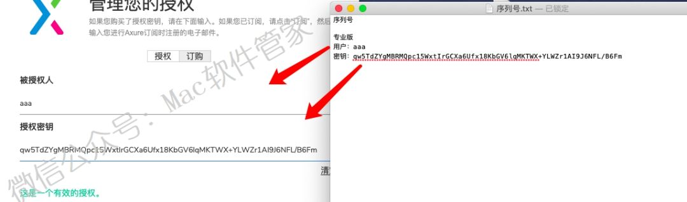
11.点击【提交】。
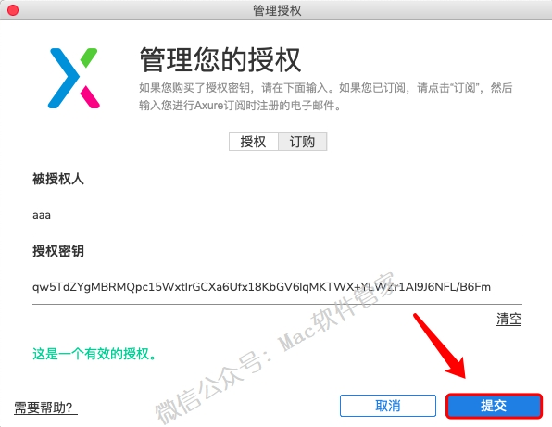
12.点击【新建文件】。
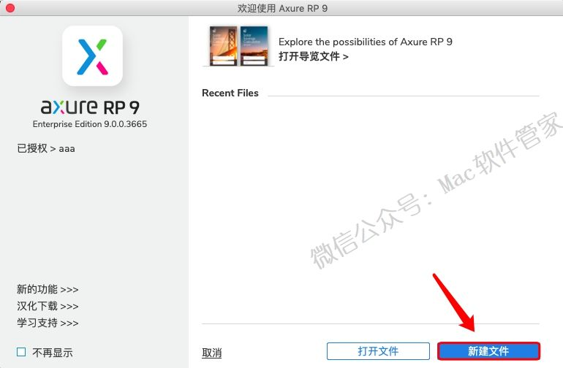

1需要 汉化的 关闭软件 复制下载链接里的Lang 文件夹 在应用程序 文件夹里找到Axure RP 8.app程序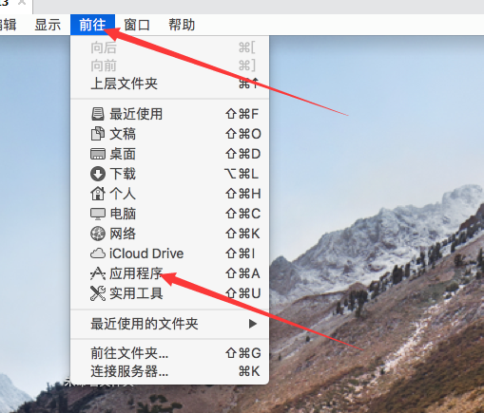
，然后右键选择“显示包内容”， 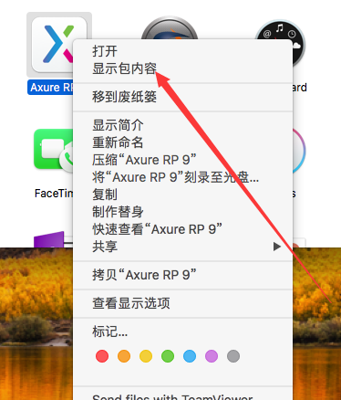
然后依次打开Contents/Resources文件夹; 将 lang 文件夹粘贴到这个目录下即可; 打开软件就是中文的了

温馨提示：好评晒图.联系客服就送大礼包：入门到精通视频教程，原型元件库超值。

